Tạo file docker-compose.yml

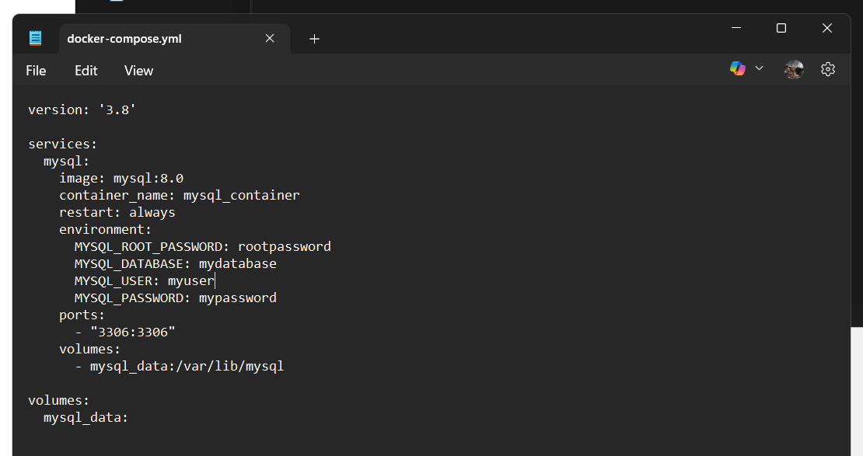

Chạy lệnh docker-compose up -d

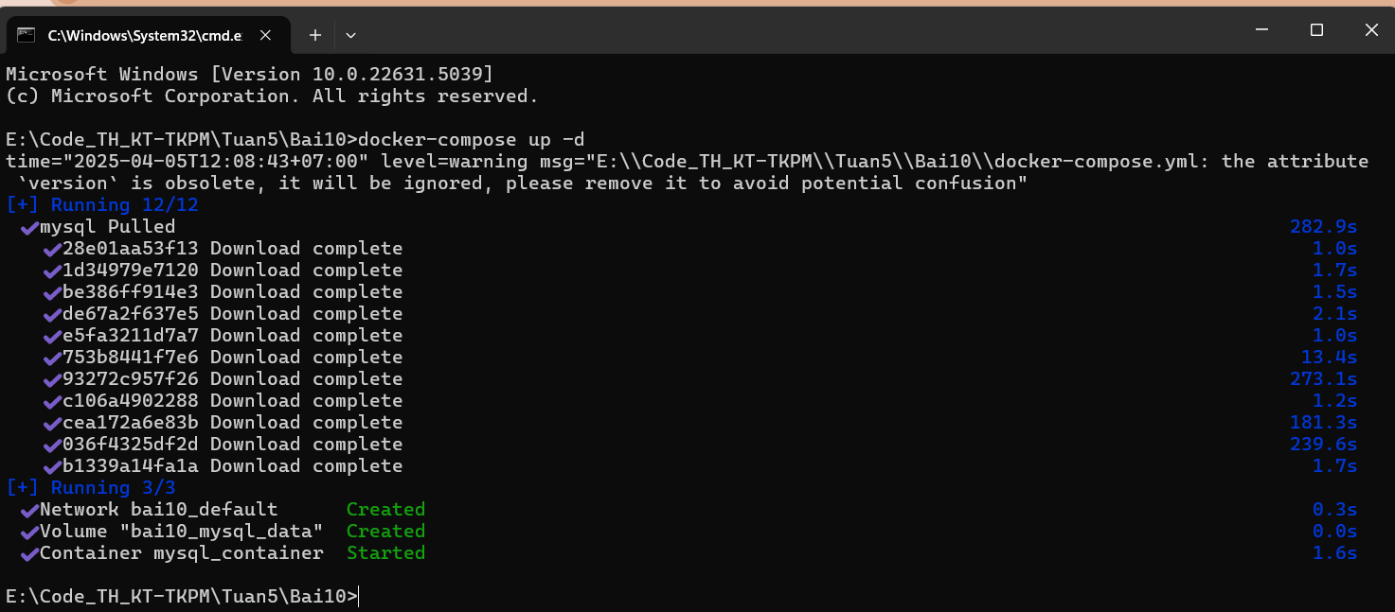

Xem danh sách volume: docker volume ls

